МИНИСТЕРСТВО НАУКИ И ВЫСШЕГО ОБРАЗОВАНИЯ

РОССИЙСКОЙ ФЕДЕРАЦИИ

Федеральное государственное автономное

образовательное учреждение высшего образования

«КРЫМСКИЙ ФЕДЕРАЛЬНЫЙ УНИВЕРСИТЕТ

ИМЕНИ В.И. ВЕРНАДСКОГО»

ФИЗИКО-ТЕХНИЧЕСКИЙ ИНСТИТУТ

ОТЧЕТ ПО ТЕМЕ

«СОЦИАЛЬНАЯ ИНЖЕНЕРИЯ»

ПО ДИСЦИПЛИНЕ

«ДЕМОДУЛЯЦИЯ И ЧАСТОТНЫЙ/СПЕКТРАЛЬНЫЙ АНАЛИЗ СИГНАЛОВ С ПОМОЩЬЮ СПЕЦИАЛИЗРОВАННОГО ОБОРУДОВАНИЯ»

студента 3 курса

группы ИВТ-б-о-222(1)

Гоголева Виктора

**Цель:** Приобретение практических навыков по: декодированию радиостанций, проведению спектрального анализа и идентификации необходимых FM диапазонов с использованием специализированного оборудования.

**Ход работы**

Для достижения поставленных целей будет использован панорамный детектор сигналов ARINST SFM 3 и спектроанализатор ARINST SSA TG R3. Начнем с работы с ARINST SFM 3 для декодирования радиостанции. Для этого необходимо настроить FM частоту, на которой ведет вещание радиостанция. В процессе поиска нужной частоты также проведем спектральный анализ, определив мощность сигналов в заданном диапазоне. После настройки на подходящую FM частоту перейдем в режим Demod, который осуществляет демодуляцию сигнала на выбранной частоте.

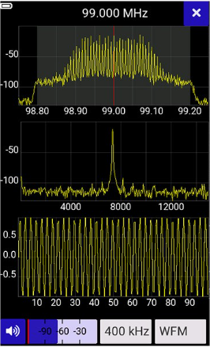

Рисунок 1 – вкладка Demod на ARINST SFM 3.

ARINST SFM 3 предоставляет возможность не только отображать спектрограмму радиочастотного сигнала, но и формировать спектральный график. Это значительно расширяет возможности анализа и поиска необходимого сигнала, предоставляя детализированные данные для более точного и быстрого определения частотных характеристик.

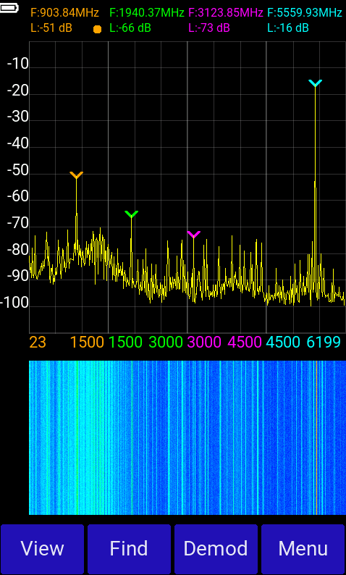

Рисунок 2 – графики анализа спектра.

Далее перейдем к использованию спектроанализатора ARINST SSA TG R3, с помощью которого попытаемся на практике обнаружить "жучок", работающий на неизвестной частоте. Первоначально необходимо определить частоту, на которой функционирует передатчик. В этом нам поможет ARINST SFM 3, оснащенный специальным меню, отображающим мощности сигналов в различных частотных диапазонах. Это меню специально разработано для быстрого анализа активности в стандартных радиочастотных диапазонах и ускоряет процесс идентификации работающих передатчиков.

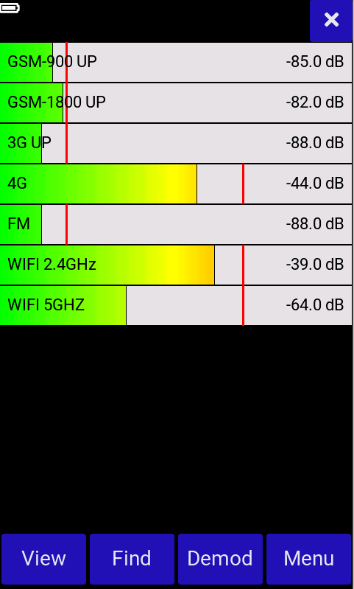

Рисунок 3 – меню анализа активности.

При приближении к передатчику наблюдается значительный всплеск сигнала на частоте 2.4 ГГц. Это указывает на то, что передатчик функционирует в стандартном Wi-Fi диапазоне на частотах около 2.4 ГГц. Определив нужный диапазон частот, возвращаемся к использованию ARINST SSA TG R3. Для более эффективного поиска используем антенну, подключив её к анализатору. Направляя антенну в сторону передатчика, можно обнаружить всплеск сигнала, указывающий на примерное местоположение датчика.

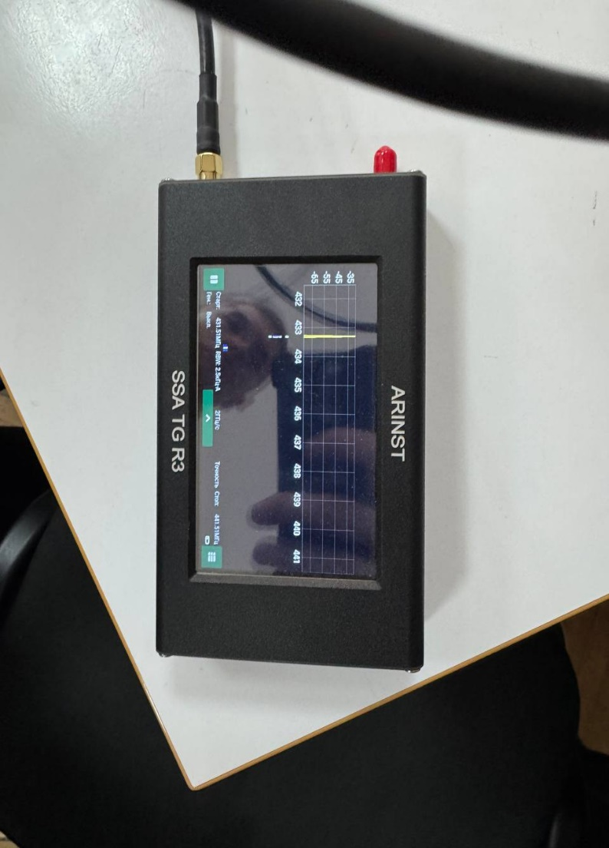

Рисунок 4 – всплеск сигнала на определенной частоте.

**Вывод:** в ходе выполнения заданий мы изучили анализаторы частот различной сложности и научились грамотно проводить спектральный анализ, мониторить необходимые диапазоны, демодулировать радиостанции и обнаруживать скрытые радиопередатчики.